Firmado por: | ILUSTRE AYUNTAMIENTO DE CANDELARIA | Fecha: 30-08-2021 08:57:58 | 
Código Seguro de Verificación (CSV): 713AB475AE7CEE7349283C8FBB5B535D
Comprobación CSV: https://sedeelectronica.candelaria.es//publico/documento/713AB475AE7CEE7349283C8FBB5B535D .
Fecha de sellado electrónico: 30-08-2021 08:57:58 - 1/3 - Fecha de emisión de esta copia: 24-01-2024 08:44:24
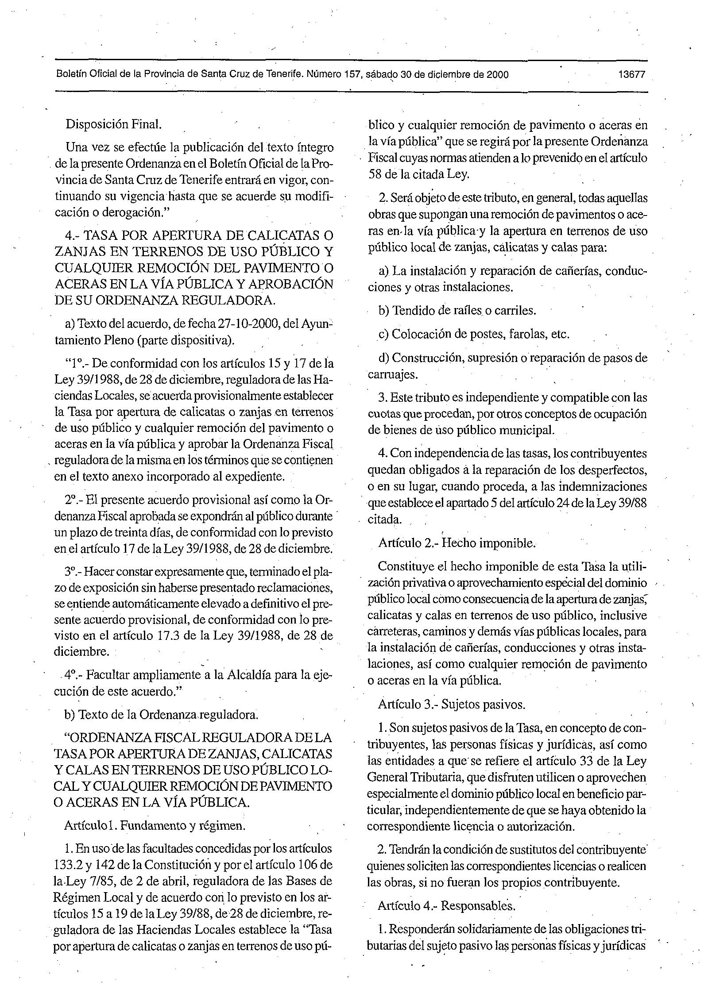
Firmado por: | ILUSTRE AYUNTAMIENTO DE CANDELARIA | Fecha: 30-08-2021 08:57:58
Código Seguro de Verificación (CSV): 713AB475AE7CEE7349283C8FBB5B535D
Comprobación CSV: https://sedeelectronica.candelaria.es//publico/documento/713AB475AE7CEE7349283C8FBB5B535D .
Fecha de sellado electrónico: 30-08-2021 08:57:58 - 2/3 - Fecha de emisión de esta copia: 24-01-2024 08:44:24
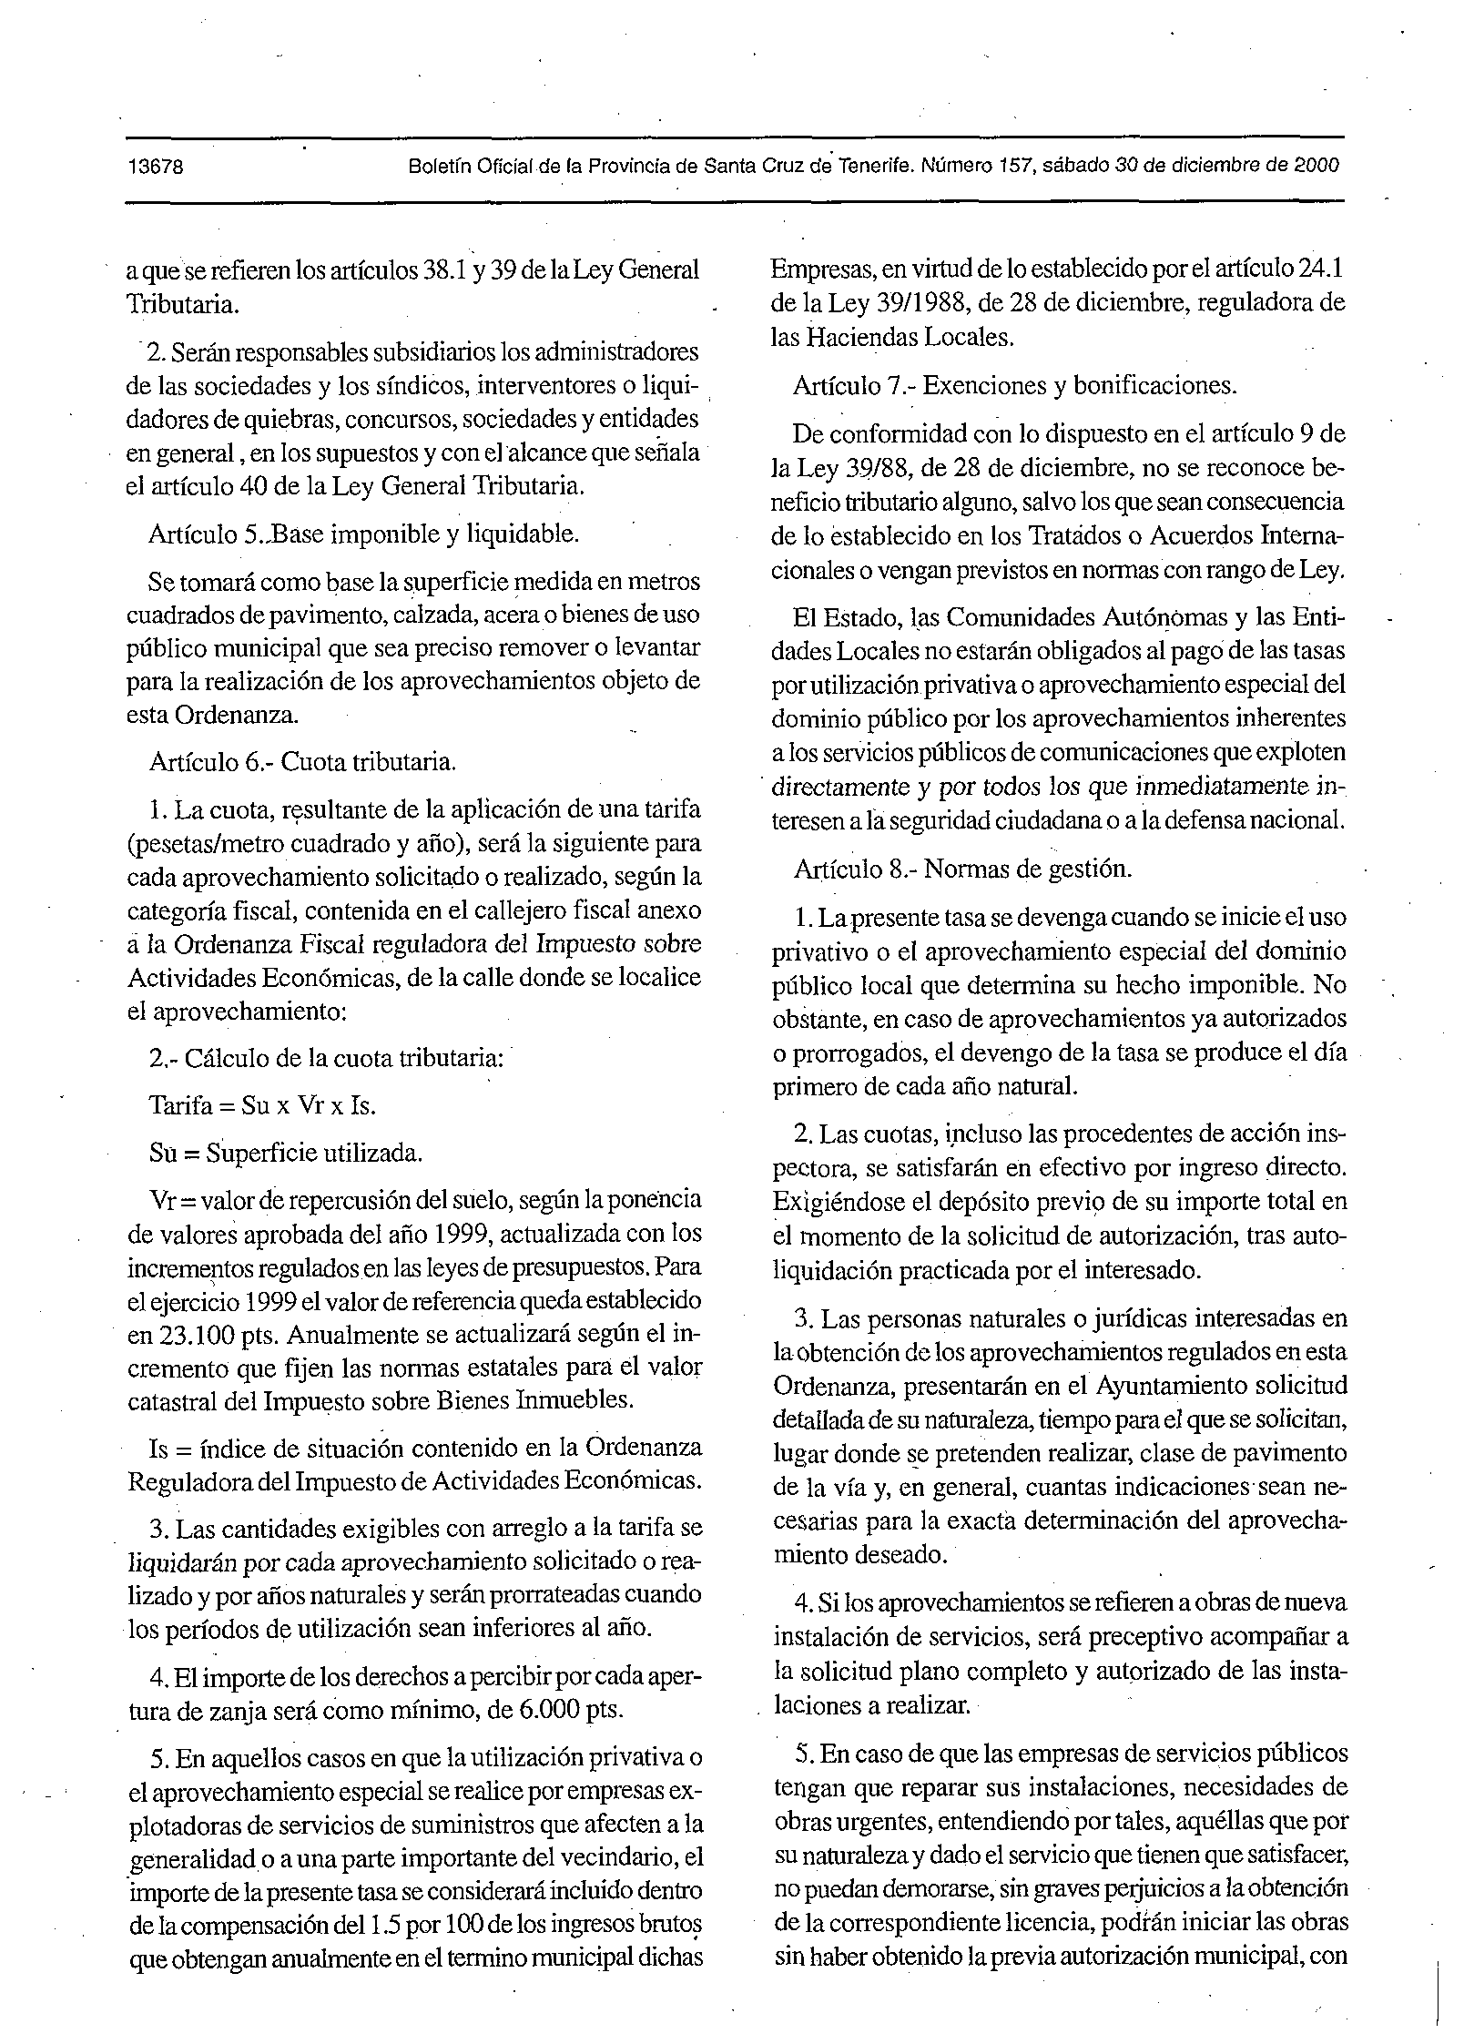
Firmado por: | ILUSTRE AYUNTAMIENTO DE CANDELARIA | Fecha: 30-08-2021 08:57:58
Código Seguro de Verificación (CSV): 713AB475AE7CEE7349283C8FBB5B535D
Comprobación CSV: https://sedeelectronica.candelaria.es//publico/documento/713AB475AE7CEE7349283C8FBB5B535D .
Fecha de sellado electrónico: 30-08-2021 08:57:58 - 3/3 - Fecha de emisión de esta copia: 24-01-2024 08:44:24


